MELLÉKSZENTÉLYEK

FŐSZENTÉLY

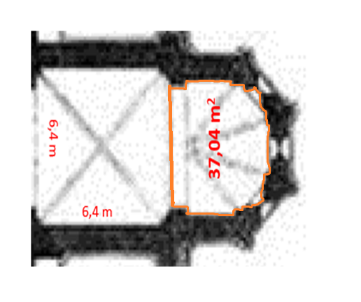

FŐHAJÓ

KERESZTHAJÓ

MEGOLDÁS
1. gyerek
Trapéz területe:
a = 4 m c = 2,5 m m = 2,9 m
T =$\frac{\left(a+c\right)∙m}{2}$ = $\frac{\left(4+2,5\right)∙2,9}{2}$ = $\frac{6,5 ∙ 2,9}{2}$ = $\frac{18,85}{2}$ = 9,425 m²
2 db ilyen trapéz területe: 2 · 9,425 = 18,85 m²

2. gyerek
Háromszög területe:
a = 2,1 m m_{a} = 3,2 m
T = $\frac{a∙ma}{2}$ = $\frac{2,1∙3,2}{2}$ = $\frac{6,72}{2}$ = 3,36 m²
3 db ilyen háromszög területe: 3 · 3,36 = 10,08 m²

3. gyerek
Négyzet területe:
a = 6,4 m
T = a · a = a² = 6,4 · 6,4 = 40,96 m²
A teljes főszentély területe: 40, 96 + 37,07 = 78 m²

4. gyerek
Téglalap területe:
a = 17,9 m b = 14,3 m
T = a · b = 17,9 · 14,3 = 255,97 m²

5. gyerek

Téglalap területe:
a = 23,5 m b = 5,2 m
T = a · b = 23,5 · 5,2 = 122,2 m²
Az alapterület kiszámítása: 2 · (18,85 m² + 10,08 m²) + 78 m² + 255,97 m² + 122,2 m² =
= 2 · 28,93 + 78 + 255,97 + 122,2 = 57,86 + 78 + 255,97 + 122,2 = 514,03 m²

